איתן יקירי / יעל צהרי
דברים בהלוויה
קשה לדעת מהיכן להתחיל. הכל היה כל כך ארוך - כמעט יובל שנים ביחד, וכל כך קצר, כי רק עכשיו הגענו לגיל היפה, פנסיונרים, בו תכננו לעשות דברים רבים. טיולים, ביקורי נכדים ועוד ועוד.
מדברת אליך כאילו אתה עוד עמנו, למרות שלא אהבת את הסגנון הזה. התקופה האחרונה של חייך הייתה מצד אחד קשה מאוד ומצד שני יפה ומפויסת. קשה, כי חלית במחלה הארורה, בניגוד לכל מה שאפשר לחשוב על איש חזק כמוך, יפה, כי ראינו כמה חברים וידידים באו אליך לתמוך ולעזור. הייתם לנו לעזר משמעותי ביותר וכל ביקור שלכם היה חשוב וחווייתי לאיתן וחידד לו את הקיימות שלו. המשפט החוזר שלך היה: זאת רעות אמיתית.
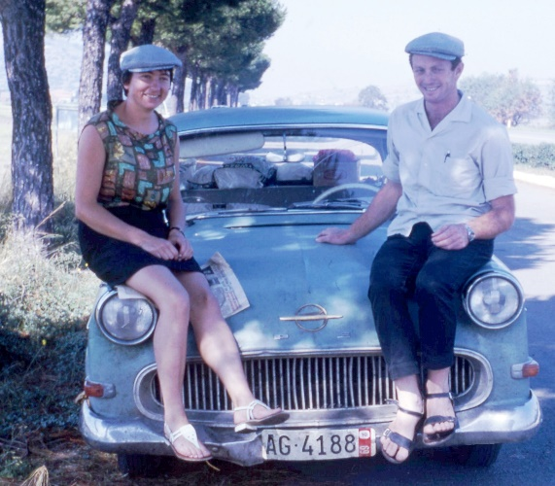
הכל התחיל בהפלגה לחו"ל, לחילופי נוער חקלאי בשנת 1969, בה נפגשנו. אתה לפינלנד, הארץ האהובה עליך מאז, ואני להולנד.
קבענו להיפגש לטיול המשותף עם עוד שני חברים.
כבר בתחילת הטיול שכחת את הדרכון שלך על דלפק השולחן בדנמרק, ולאחר שנמצא - הוחלט שיישאר אצלי בארנק למען לא יאבד שנית, והשאר היסטוריה.
כמו בכל משפחה היו לנו חילוקי דעות, לפעמים היה לא קל, אבל ידענו לכבד אחד את השנייה, לדאוג, לחלוק חוויות, לרגש - ומעל הכל לאהוב. האהבה שלא ניתנת במתנה. היא נבנית עם הזמן ועם השנים מתעצמת.
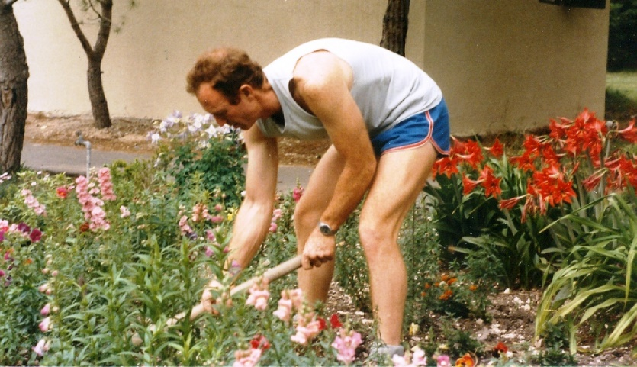
ובתוך כל זה טיפחת לנו סביבת בית מדהימה - עצי פרי, גינה ומעל הכל סוכת הגפן עליה היית גאה כל כך. נשמת את צמיחת הגפן מרגע הנץ העלים.
אתה איתן, לא היית מחדש השפה העברית אלא שומר הראש שלה. לא סבלת אי דיוקים, כעסת בעיקר כאשר הקריינים בכלי התקשורת שיבשו את השפה. התקשית לקבל חידושי מילים אך שמרת על הגחלת אפילו בימיך היותר קשים.

היית איש של עבודה. בגדי העבודה היו בגדי השרד שלך. לאורך כל תקופת המחלה, גם כשהייתה קשה, התגעגעת לעבודה.
איש משפחה מסור מאין כמוך. אהבת אהבה עזה את הילדים והנכדים ויצרת איתם את קשריך המיוחדים.
היית האורים והתומים של המשפחה בכל הנושא הקשור לשורשים.
כן, עם היותך פנסיונר, ניסית להתיידד עם המחשב והפייסבוק ואף היית "פעיל חברתי". מגיב, כועס ומתפייס. הגבת על דברים שכאבו לך, לפעמים ציפית שהמשטרה תבוא בעקבותיך, לפעמים לא הבנת לאן נעלמו הדברים שכתבת. למדת להקליד לבד את תגובותיך. לאחר כל דבר שכתבת, חזרת הלוך וחזור למחשב לבדוק אם הגיבו על דבריך. היו שהגיבו והרגיזו אותך עוד יותר.
לאורך כל הזמן לא הבנת מהיכן נפלה עליך המחלה הזאת. עד הימים האחרונים שאלת איך זה יכול להיות. ניסינו להיות אופטימיים אך נכנסנו לדרך ללא מוצא.
גם בימיך הקשים ביותר שמחת עם כל ידידינו שבאו לבקר - והיו רבים. מהילדות, מהקיבוץ, מהצבא, מהעבודה, התרגשת ושמחת.
בימי מחלתך, כאשר היו ימים יותר טובים, הצלחנו לכתוב את הזיכרונות שלך, אותם אספנו לחוברת - וכך השארת לנו זיכרון מאוד חי.
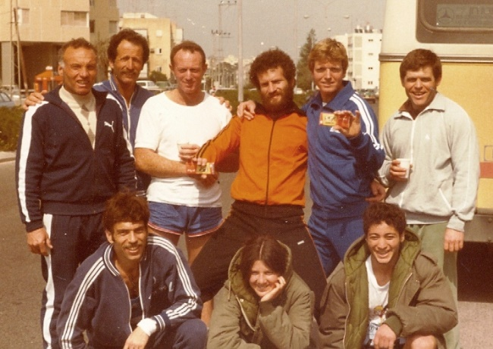
אהבת לקרוא ספרי היסטוריה ממלחמות ישראל והעולם, ותמיד אמרת שנולדת מאוחר מדי, שאתה שייך לדור הקודם.
היית איש של כושר. גם כשחזרת מיום עבודה ארוך,
נהגת להתאמן בריצה בסביבה היפה שלנו, ביערות, בשדות,
וחברת לקבוצות של צליחת הכנרת, מרוצי התבור,
מרתון תל אביב, עין גדי. גם את הילדים שיתפת בחלק
מהמבצעים.
גם בהיותך חולה, עוד הספקת להקיף את הקיבוץ
בהליכה מהירה ובדרך פגשת חברים שמסרו לי ממך
ד"ש ויצרת קשרים נוספים.
רק בן שבעים ושתיים אבל היו לך חיים עשירים, עם אהבת משפחה מעין כמוה, גאווה אין סופית בדורות ההמשך שלנו.
תודה מיוחדת לכל הצוות הרפואי. הייתם מגויסים, מתחשבים ורגישים לאורך כל הדרך.
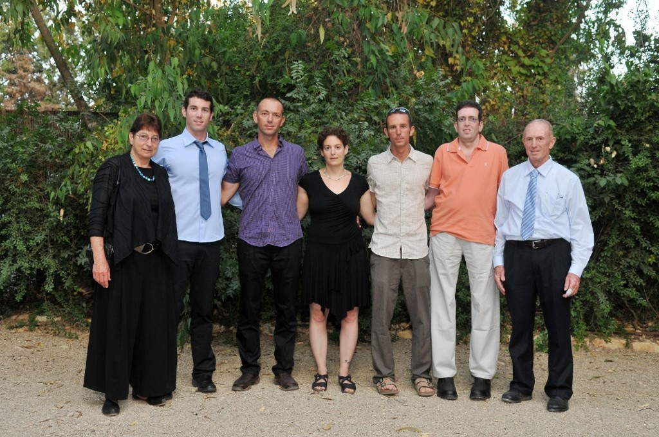
ואתם ילדינו
ונכדינו היקרים,
עזרתם לנו ללא גבול
לעבור את התקופה
הקשה הזו. התלבטנו
ביחד, אהבנו ביחד
ולמרות הריחוק
הפיזי - קיימת בינינו
אהבת הנפש
המיוחדת שלנו.

עיתון מס' 7 – 16.2.2018
תודה
לכל החברים, הידידים, המבקרים והתומכים, אשר עזרו לנו
בתקופת מחלתו של איתן - בפרט בחצי השנה האחרונה.
מודים לכם מקרב לב על החום הרב שקיבלנו מכם.
כל ביקור היה לאיתן מקור חיים נוסף והעלה חיוך על פניו.
יעל, הילדים וכל המשפחה

